Ainhoa Sanchez Salvago
SALESIIANS SARRIÀ | S2AM
Flutter Multiplataforma + UI Builder amb FlutterFlow

ÍNDEX

1. COMPRENDRE QUE EL FLUTTER ÉS MULTIPLATAFORMA 2
1.1. DIFERÈNCIES ENTRE DART NATIVE I DART WEB 2
1.2. QUÈ VOL DIR JIT I AOT? PER A QUÈ SERVEIXEN CADASCUNA D’ELLES? 2
2. CREAR UNA APLICACIÓ PER WINDOWS AMB FLUTTER 2
3. CREAR I ENTENDRE UNA UI AMB FLUTTERFLOW.IO 5
3.1. APP AURORES BOREALS 5
3.2. LA MEVA APP 6
3.2.1. Home Page 7
3.2.2. Lectures preferides 8
3.2.3. Informació 10
3.2.4. Lectures Pendents 10
4. Videos 10

COMPRENDRE QUE EL FLUTTER ÉS MULTIPLATAFORMA

DIFERÈNCIES ENTRE DART NATIVE I DART WEB
El Dart Native s’utilitza per desenvolupar aplicacions que s’executen directament sobre el sistema operatiu com aplicacions d’escriptori o aplicacions mòbils. En aquest cas, el codi Dart es compila a codi màquina natiu, això fa que l’aplicació pugui funcionar d’una manera més eficient i amb accés directe a les funcionalitats del sistema operatiu.
En canvi, Dart Web s’utilitza per crear aplicacions que funcionen dins d’un navegador Web. Com que els navegadors no entenen Dart directament el codi s’ha de compilar amb JavaScript abans de poder executar-se.
En resum, Dart Native està pensat per a aplicacions d’alt rendiment que s’executen directament sobre el dispositiu, mentre que Dart Web està orientat aa aplicacions que han de funcionar dins del navegador

QUÈ VOL DIR JIT I AOT? PER A QUÈ SERVEIXEN CADASCUNA D’ELLES?
JIT i AOT són dos mètodes de compilació de codi que serveixen per a optimitzar el rendiment dels programes. D’una banda, tenim el JIT que vol dir “Just in time”, compila el codi durant l’execució del programa. D’altra banda, el AOT que vol dir “Ahead of Time”, compila el codi complet abans que s’executi. Tot i que el mètode JIT és més ràpid per al desenvolupament, el AOT produeix un rendiment més ràpid i una aplicació més lleugera al final.

CREAR UNA APLICACIÓ PER WINDOWS AMB FLUTTER
Per tal de comprovar que l’aplicació de l’anterior pràctica funciona també bé amb un ordinador Windows, ho executarem una altra vegada però aquest cop escollint el nostre dispositiu Windows.
Li donem a executar i veiem que ens dona l’opció d’escollir el dispositiu. Un cop fet aiò, en el meu cas em dona un error. Per veure exactament de quin error es tracta, executarem “flutter doctor”.

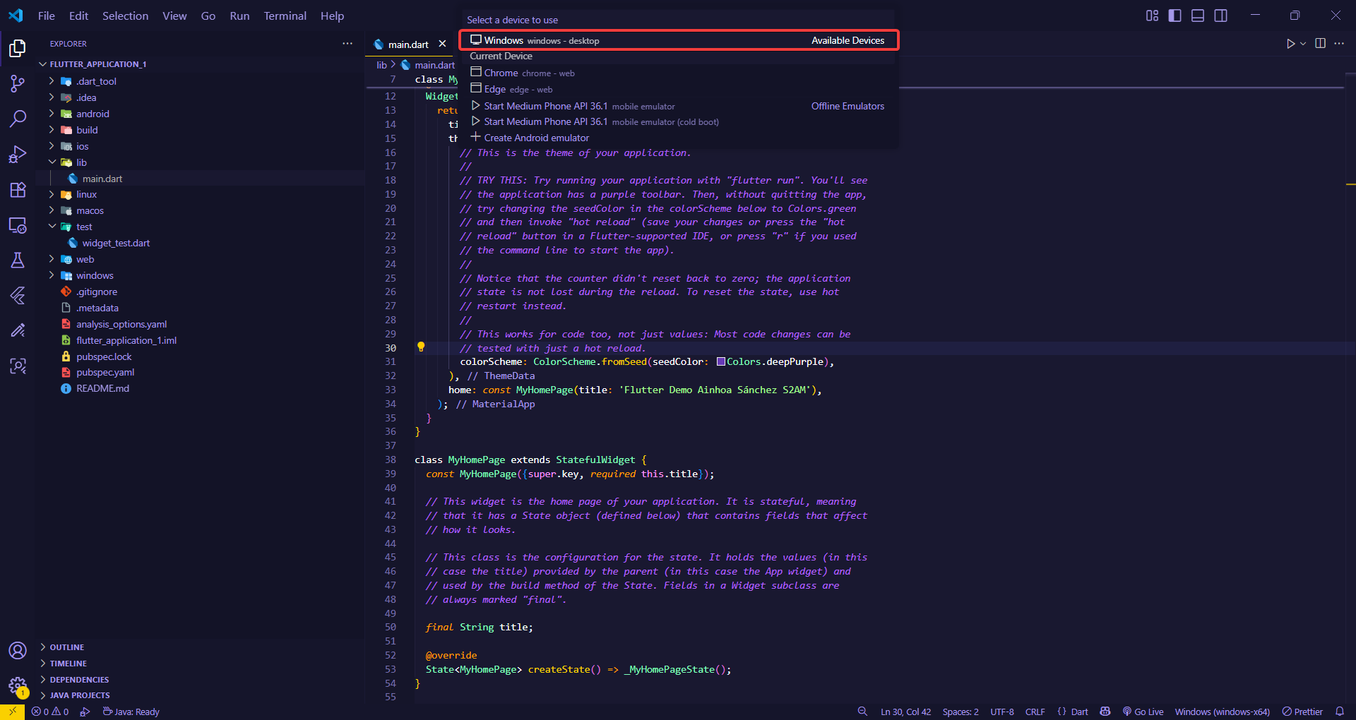
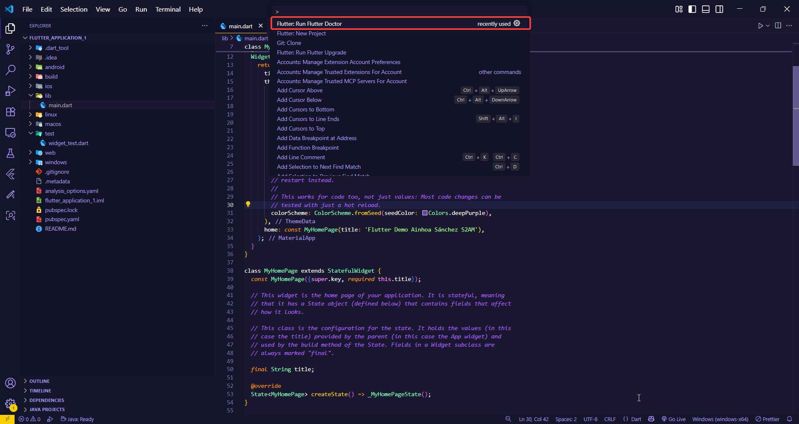
I veiem que ens diu que falten alguns components necessaris per tal d’executar-ho.
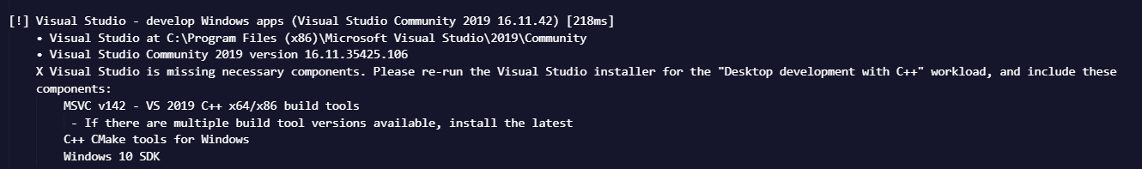
Anem al “Visual Studio installer” i cliquem sobre l’opció de modificar, afegim l’opció de “Desarrollo d’escriptori con C++”
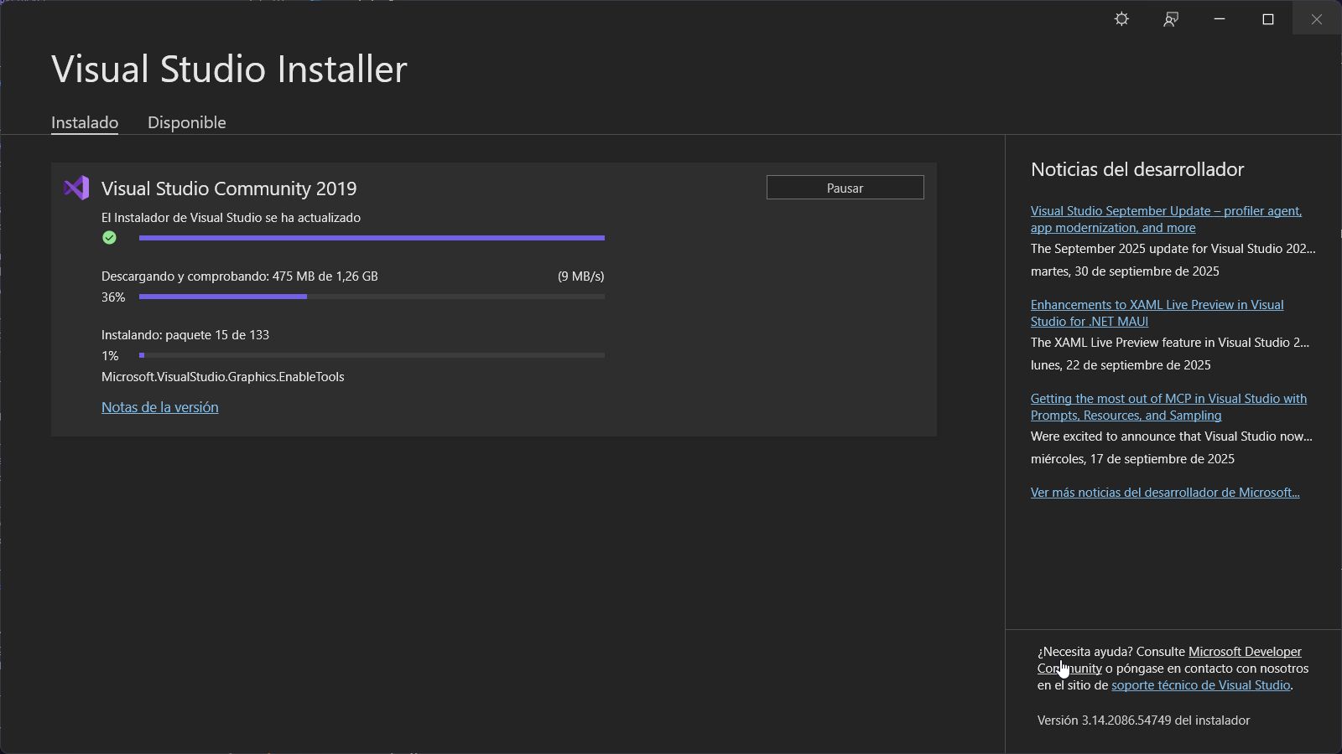
Un cop acabi d’instal·lar-se tot, tornarem a executar el “flutter doctor” per comprovar que tot està correctament i si veiem que no hi ha mes errors, podrem executar la nostra aplicació sense cap problema. Aquest mateix procés funciona tant amb el Visual Studio Code com amb l’Android Studio.

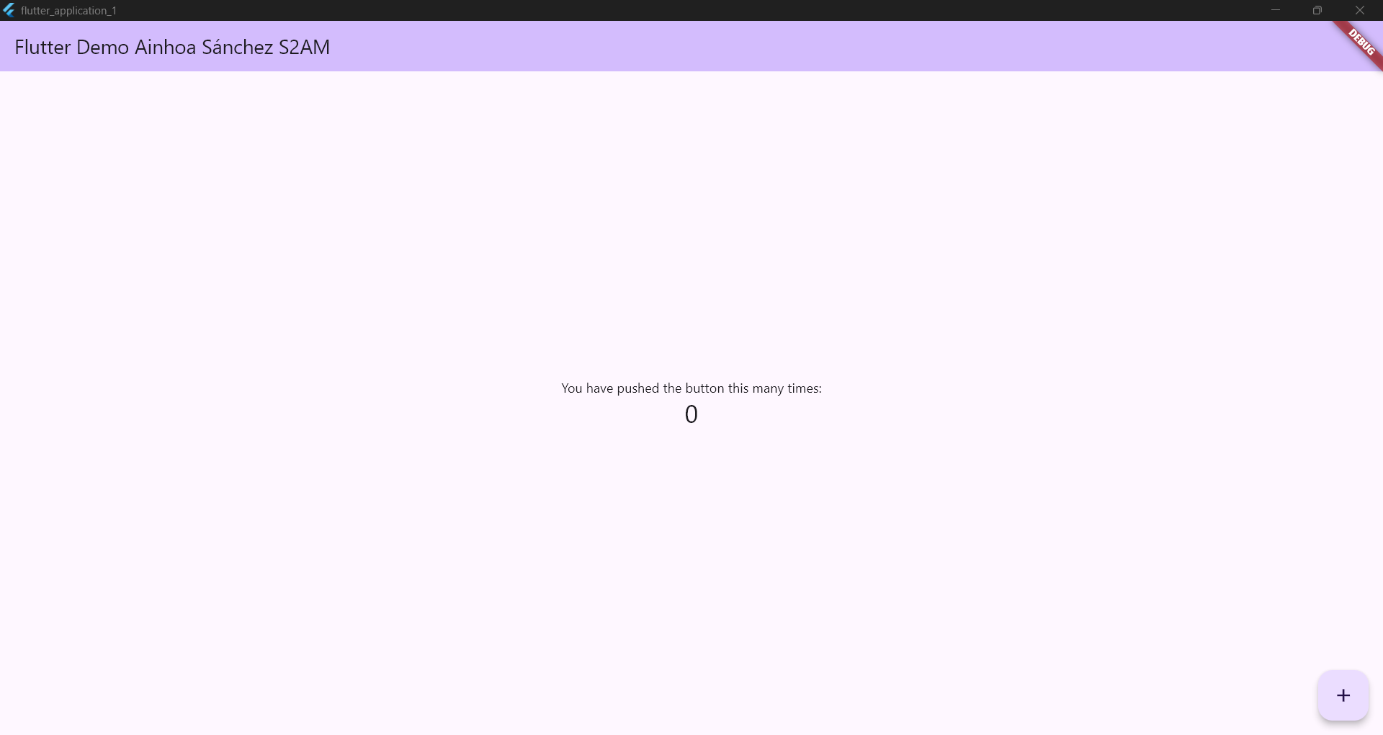
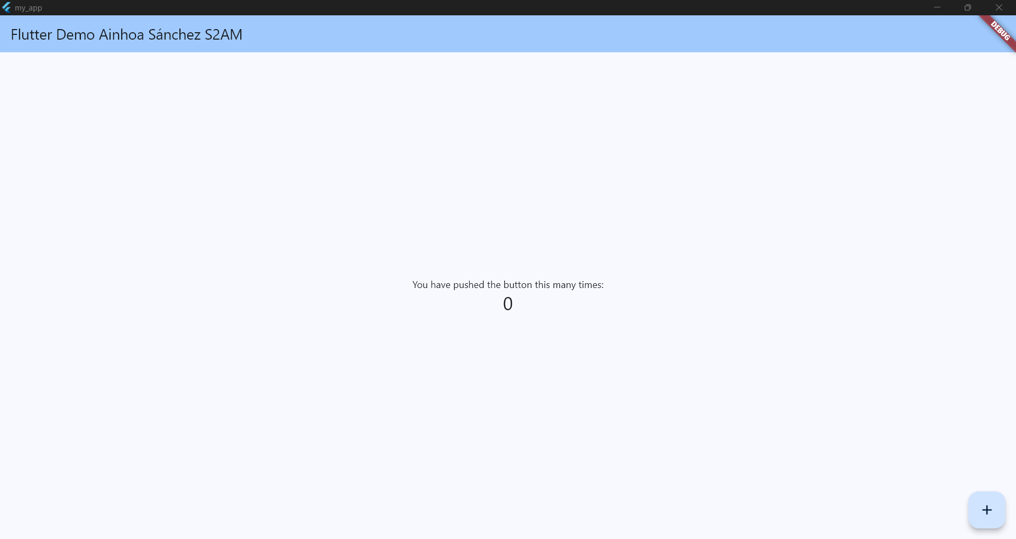

CREAR I ENTENDRE UNA UI AMB FLUTTERFLOW.IO

APP AURORES BOREALS

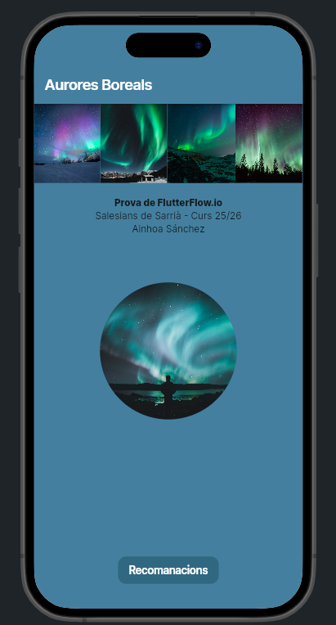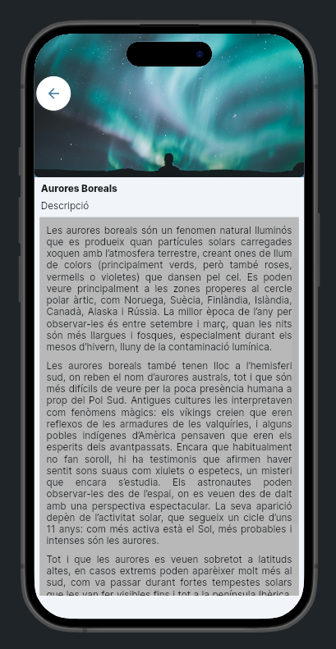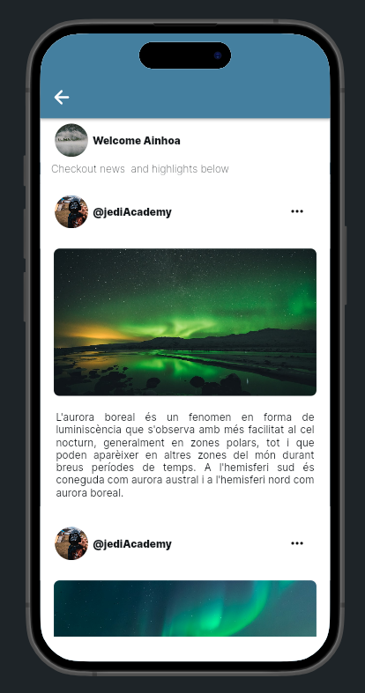
Aquesta aplicació funciona de la següent manera, a la pantalla principal trobem un seguit d’imatges les quals es poden anar a passant. En segon lloc veiem una imatge circular la qual podem clicar i se’ns obra la segona pantalla, on trobem una descripció que ens parla de les aurores boreals i al fer “scroll” cap amunt podem seguir llegint. Finalment, si des de la pantalla principal cliquem sobre el botó de recomanacions se’ns obre la tercera pantalla on trobem el que sembla una xarxa social, on diferents usuaris pengen imatges i comentaris amb recomanacions per altres usuaris.

LA MEVA APP
Per tal de poder practicar amb FLutter Flow creant una app des de zero, he decidit ferel disseny d’una App de llibres, amb l’objectiu de que l’usuari pugui tenir un llistat de llibres que li agraden cadascun amb la seva informació i una altre llistat on va afegint els llibres que vol llegir.

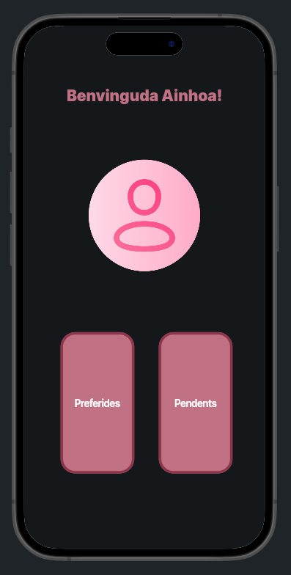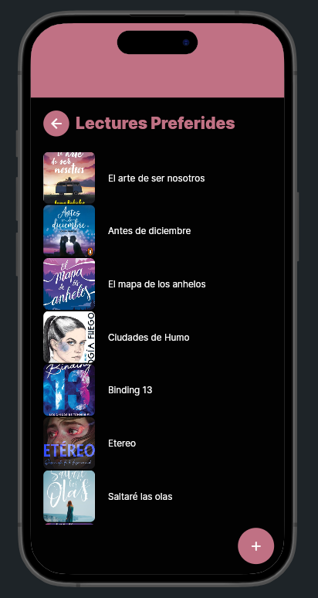
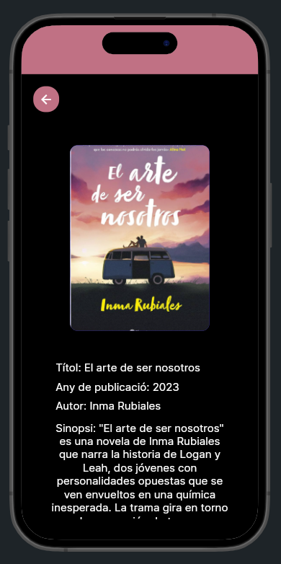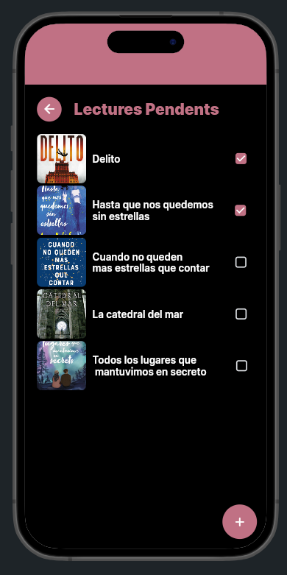

Home Page
En primer lloc, a la pantalla principal trobem un text amb un tamany de 25 i de color rosa. Aquest té un distancia superior de 40.
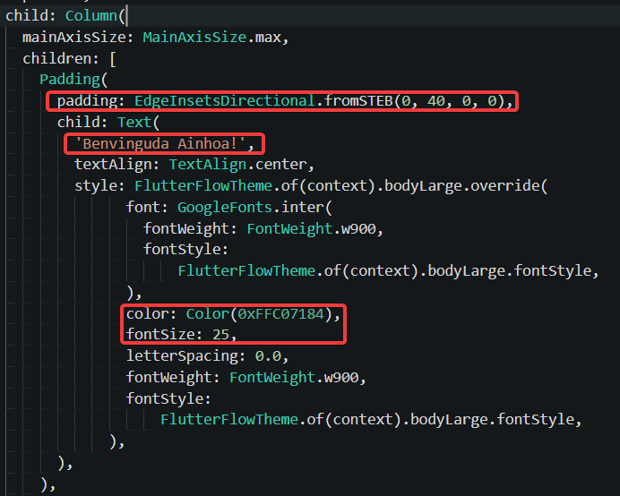
Seguidament, trobem una imatge circular que té una distancia superior de 80 i una inferior de 70. El “circle image” té una mida de 200x200.
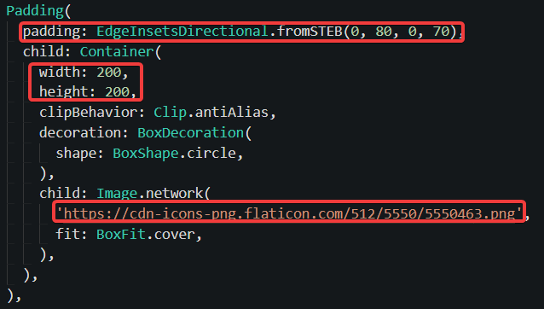
En tercer lloc, tenim un container que conte dos botons, un que ens porta a la pagina de lectures preferides i l’altre que ens porta a la pàgina de lectures pendents. Com els dos botons són iguals, tenen tots dos el mateix codi. Podem veure que tenen una mida de 120x230 i que tenen un borderColor de mida 4.
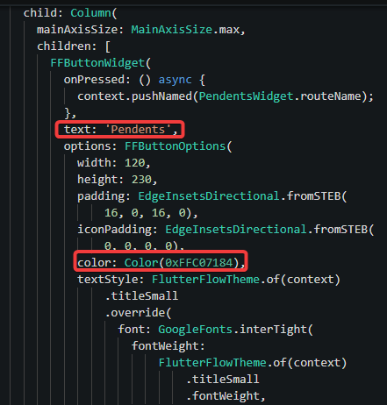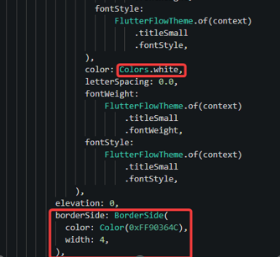

Lectures preferides
En aquesta pantalla, el primer que trobem després de l’AppBar és una fila la qual conté un “Icon Button” i un text. Seguidament, trobem una “List View” la cual dins conté un container que té dins un seguit de files cadascuna amb una imatge (la portada del llibre) i el seu títol.
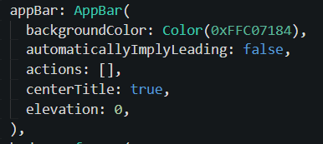
En la següent imatge podem veure que dins primera fila de la pàgina trobem la mida del botó i que quan el pressionem ens portarà a la pantalla principal (la pantalla anterior)
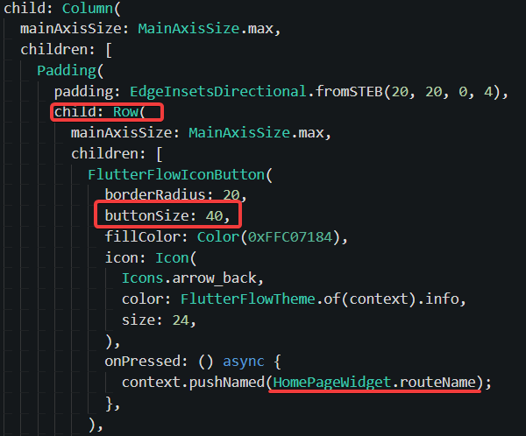
En segon lloc, podem veure una de les files, la qual té una imatge associada de mida 80x80 i un text el qual és el títol del llibre. I el onTap() ens indica que al pressionar sobre la primera fila del container, se’ns obrirà una pantalla d’informació, la qual ens parla una mica més a fons sobre el llibre seleccionat.
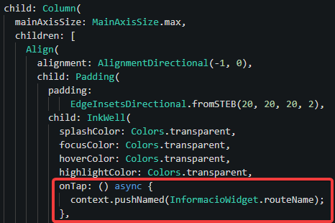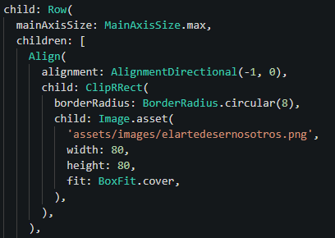
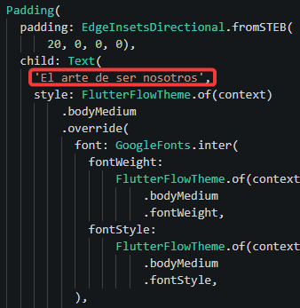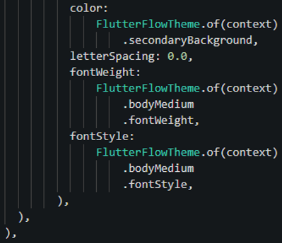

Informació
Aquesta pantalla està composa d’una “flip Card” i a sota, tenim diversa informació sobre el llibre.
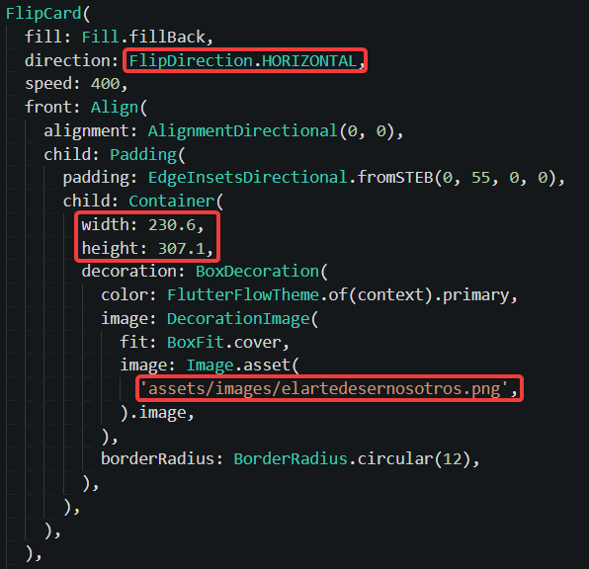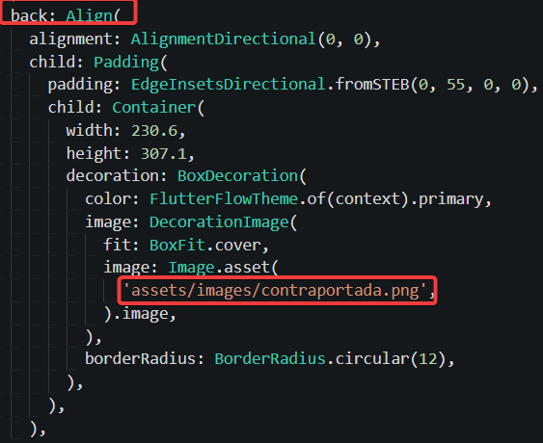

Lectures Pendents
Aquesta pantalla té exactament la mateixa estructura, ja comentada, de la pantalla de lectures preferides. L’única diferència és que en cada fila hi ha, a més a més, un “check box”.

Videos
https://drive.google.com/file/d/1Qn8qeC9qY71Nsnl0vsZoXfc_t84PF_yI/view?usp=drive_link
https://drive.google.com/file/d/1CLB-2_sVAj3173k-25numPkg0WT3Vsef/view?usp=drive_link

